2009-2010 EĞİTİM ÖĞRETİM YILI IĞDIR İLKÖĞRETİM OKULU I. DÖNEM
FEN ve TEKNOLOJİ DERSİ 7-A SINIFI 1. YAZILI SINAV SORULARI
Ad, Soyad:
Sınıf: Numara:

Soru 1. Aşağıdaki cümlelerde boş bırakılan yerleri uygun kelimelerle doldurunuz.( 10 puan )
a. İnce bağırsakta görev yapan safra enzimi……………………… organı tarafından üretilir.
b. Böbreklerde kanın süzüldüğü birimlere ………………… adı verilir.
c. Sinir sistemi organ ve yapılarını olşturan hücreler …………………. lardır.
d. Yediğimiz besinlerin sindirim işlemi sonunda emilerek kana geçmesi…………………………. ta gerçekleşir.
e. Diyaliz ……………….. hastalarının tedavisinde kullanılan bir yöntemdir.

Soru 2. Şekildeki gibi numaralandırılmış olan sinir sistemi organlarının isimlerini ve görevlerini
soldaki numaralı kutulara yanız. (18 puan)
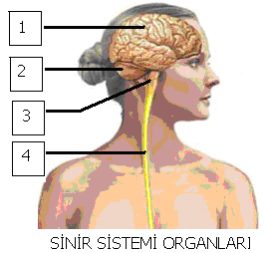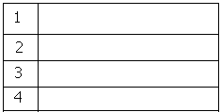
Soru 3. Aşağıda boşaltımda görevli olan organları görevleriyle eşleştiriniz.(10 puan)

1) Böbrekler…….. a) Katı atıkların, safra fazlasının atılmasını sağlar.
2) Akciğerler…… b) Karbondioksit ve fazla suyun atılmasını sağlar
3) Deri……. c) Fazla su ve tuzun terleme yolu ile atılmasını sağlar.
4) Kalın bağırsak……….. d) Kandaki zehirli atıkları daha az zehirli atıklara dönüştürür.
5) Karaciğer……….. e) Kandaki üreyi ve atık maddeleri süzerek vucuttan atılmasını
sağlar.
Soru 4. Sağlıklı olmak için her gün alınması gereken 4 ana besin grubuna 2 şer örnek
yazınız. ( 8 puan )
Besin grubu Besin örneği
1- Karbonhidratlar grubu ---------,-----------
2- Proteinler grubu ---------,-----------
3- Yağlar grubu ---------,----------
4- Vitaminler grubu ---------,----------
Soru 5. Aşağıda sindirim sırasında gerçekleşen bazı olaylar ve sindirim çeşitleri verilmiştir.Her bir sindirim olayı sırasında gerçekleşen sindirim çeşidini belirleyiniz.Belirlediğiniz sindirim çeşidine ait kutucuğa (X) işareti koyunuz.(10 puan )

Mekanik sindirim | Kimyasal sindirim | SİNDİRİM OLAYI
 |  | Çiğneme ile yiyeceklerin parçalanması
 |  | Midede sindirim enzimleri ile proteinlerin parçalanması
 |  | Midenin kasılıp gevşemesi ile yiyeceklerin parçalanması
 |  | Tükürük salgısı ile karbonhidratların parçalanması
 |  | İnce bağırsakta pankreas öz suyu ile yağ ,protein ve karbonhidratların parçalanması

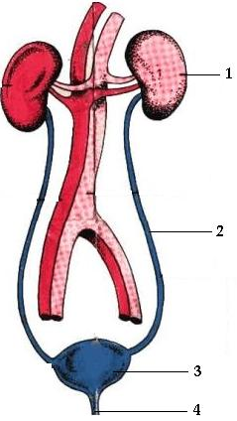
Soru 6.

İdrarın nasıl oluştuğunu ve vücuttan atıldığını yukarıdaki şekilden yararlanarak kısaca açıklayınız. ( 10 puan )

Soru 7. Sindirim sisteminin ve vücudumuzun sağlığını korumak için nelere dikkat edilmelidir, açıklayınız? ( 10 puan )

Soru 8.
Ayşe: Hipofiz bezi, büyüme hormonu salgılar.
Ali: Tiroid bezi, tiroksin hormonu salgılar.
Suna: Pankreas, adrenalin hormonu salgılar.
Mesut: Böbreküstü bezi, insülin ve glukagon hormonu
salgılar.
Yukarıdaki öğrencilerden hangi ikisi iç salgı bezlerinin salgıladığı hormonları karıştırmışlardır?

- Ali ve Ayşe B) Suna ve Mesut
C)Ayşe ve Mesut D) Ali ve Suna

Soru 9. Vücudumuza dışarıdan gelen uyarılara karşı,
Vücudumuzun gösterdiği ani ve hızlı tepkilere refleks denir.
Refleks davranışlarla ilgili aşağıdaki örneklerden hangisi diğerlerinden farklı şekilde gerçekleşir?
- İğne battığında elimizi hızla çekmek
- Yüksek ses duyduğumuzda irkilmek
- Havuza girip yüzmek
- Güneşe baktığımızda göz kırpmak
Soru 10. 6. Efe gün içerisinde fen sorularını çözüyor, odasında otururken mutfaktan gelen yemek kokusunu alıyor ve acıktığını hissediyor.Buna göre Efe’nin merkezi sinir sistemine ait hangi organı daha etkin çalışmaktadır ?
A) Beyin B) Beyincik
C) Omurilik D) Omurilik soğanı

Soru 11.
X sıvısı

Su
Et parçası

Bir araştırmacı et parçaları ve su bulunan deney tüpünün içine X sıvısı eklemiş ve bir süre sonra et parçalarının kaybolduğunu görmüştür.
Buna göre X sıvısı aşağıdakilerden hangisi olamaz?
A) M ide özsuyu B) Pankreas özsuyu
C) Bağırsak özsuyu D) Tükürük özsuyu

Soru 12.
- Sert tabaka
- Ağ tabaka
- Damar tabaka
Gözün yapısında bulunan yukarıdaki tabakaların dıştan içe doğru sıralanması aşağıdakilerden hangisinde doğru verilmiştir?
A) I – II - III B) I – III - II
C) II – III – I D) III – II – I

Soru:13. Ayşe nine 80, Hatice nine ise 84 yaşındadır
Ayşe ve Hatice nineler bir araya geldiğinde
yüksek sesle konuşuyorlar ve çok yakına
gelmeden birbirlerini tanıyamıyorlar ise;
I. Miyop göz kusurları vardır.
II. İşitme cihazı kullanmıyorlardır.
III. Beyincikleri zedelenmiştir.
İfadelerinden hangileri doğrudur?

A) Yalnız II B) I ve III
C) I ve II D) II ve III

Not: Süre bir ders saati
Test soruları 4 er puan.

Zeynep DEMİRASLAN GÜRBÜZ
Fen ve Teknoloji Öğret.
Başarılar………

